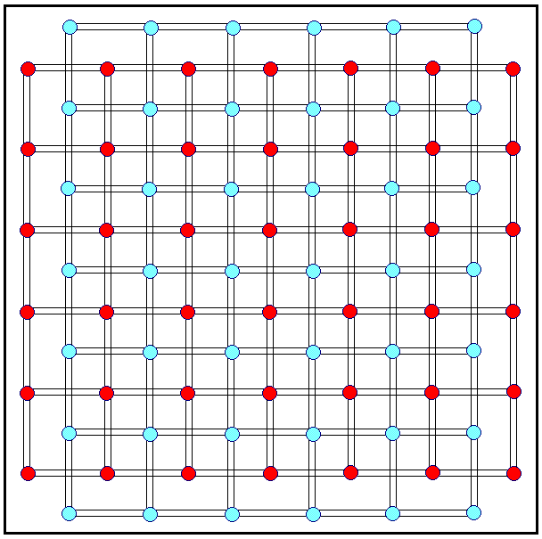
„Connections”

Végy két különböző színű ceruzát (pl. pirosat és kéket)! Kezdje a partit pl. a pirossal játszó, aki egy vonalkával vagy vízszintesen, vagy függőlegesen összeköt két tetszőlegesen választott egymás melletti piros pontot. A kékkel versenyző ugyancsak választ két, egyetlen vonalkával összeköthetőt, de ő a kék pontok közül…
Váltakozva egyenként húzzák a vonalkáikat úgy, hogy azok nem metszhetik egymást.
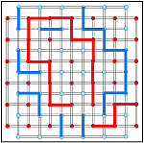 | A versenycél alternatív: vagy az nyer aki a saját színéből zárt hurkot alakít ki, vagy az, aki a saját színéből álló folytonos vonallal összekötötte a tábla két oldalát.  (A mutatott állásban az nyer, aki éppen lépésre következik.  Ha piros lép, akkor azonnal ki tudja alakítani a nyerő zárt hurkát, és kék is beteheti a két szemben álló kék oldalt összekötő nyerő láncának hiányzó elemét.)

